Государственное автономное учреждение Калининградской области дополнительного профессионального образования «Институт развития образования»

Выпускная квалификационная работа по дополнительной
профессиональной программе профессиональной переподготовки

«Образовательное событие:
занятие «Конструирование из наборов готовых деталей. ЛЕГО»

Работу выполнила:
Климанова Анастасия Александровна,
педагог дополни тельного образования
МБУДО «ЦРТ» г.Советск

Калининград 2017
АКТУАЛЬНОСТЬ ОБРАЗОВАТЕЛЬНОГО СОБЫТИЯ
Тема занятия выбрана в связи с технической направленностью общеобразовательной дополнительной программы и с прохождением по программе модуля «Конструирование из наборов готовых деталей». Выбраны грузоподъемные механизмы в продолжение пройденной темы «Дорожностроительная техника», где был рассмотрен грузоподъемный механизм - подъемный кран. Модель крана была выполнена на основе выкроек только основных частей машины, с подъемным механизмом подробно познакомимся именно на занятии с использованием конструктора ЛЕГО WeDo.
Используется фронтальная форма, для ознакомления всей группы с видами подъемных механизмов и конструктором ЛЕГО, парная - для облегчения работы с незнакомым оборудованием. Используемые методы словесной передачи и слухового восприятия информации, наглядной передачи и зрительного восприятия информации, познавательной мотивации и передачи информации с помощью практической деятельности и тактильного кинестетического её восприятия– рассказ с демонстрацией презентации, выбор объектов по карточкам позволят более наглядно познакомиться с темой, а самостоятельная работа позволит лучше усвоить знания по использованию наборов ЛЕГО WeDo.
Устный метод контроля в виде фронтального опроса и обсуждения «за чашкой чая», позволит узнать, что из теоретической и практической части занятия усвоилось, что не усвоилось.
Данное занятие также будет способствовать формированию мотивации для изучения физики в старших классах.

МЕТОДИЧЕСКАЯ РАЗРАБОТКА ОБРАЗОВАТЕЛЬНОГО СОБЫТИЯ
Дата проведения образовательного мероприятия: 05 апреля 2017г.
Место проведения образовательного события: МБУДО «ЦРТ» г.Советск
Продолжительность образовательного мероприятия:30 мин.-10мин.-30 мин.
Целевая аудитория (возраст, количество детей в группе): обучающиеся 7-8 лет, 10 чел.
Тема учебного занятия: «Конструирование из наборов готовых деталей. ЛЕГО»
Цель: собрать и запрограммировать подъемный механизм (подъемный кран) с использованием набора ЛЕГО WеDо

Задачи:
- Обучающая: Изучение назначения и видов механизмов и машин для подъема грузов.
- Развивающая: Развитие мелкой моторики рук.
- Воспитательная: Формирование интереса к изучению физики, воспитание усидчивости при выполнении работ, уважения к чужому труду, начальная профориентация.
Планируемые результаты образовательного события:
- Личностные. Развиваются навыки сотрудничества детей с взрослыми и друг с другом, умения работать в группах. Происходит овладение способами выполнения заданий творческого и поискового характера, прививаются умения планировать и оценивать учебные действия в соответствии с поставленными задачами. Получение удовольствия от успешно выполненной работы.
- Предметные. Расширение познаний обучающихся с «наложением» новых знаний на те, которыми они уже обладали. Заинтересованность в дальнейшем усовершенствовании предложенной модели или создании и программировании своих собственных.
- Метапредметные. Овладение системой знаний и операций, обеспечивающих понимание информации, включая умение структурирования, выделение главного и второстепенного, основной идеи, выстраивание последовательности действий; овладение основами ознакомительного, изучающего, усваивающего и поискового чтения, рефлексии.
- Межпредметные. Знакомство с начальными понятиями законов физики, механики.
Формы работы, используемые при проведении образовательного мероприятия: фронтальная, парная.
Тип занятия: комбинированный (изучение нового материала, с повторением пройденного, практическое освоение сборки технического объекта на основе конструктора ЛЕГО WеDо)
Методы, используемые при проведении образовательного мероприятия:
- Методы словесной передачи и слухового восприятия, наглядной передачи и зрительного восприятия информации (рассказ с показом картинок (презентации).
- Метод познавательной мотивации (выбор объектов по карточкам).
- Метод практической деятельности и тактильного кинестетического восприятия информации (самостоятельное знакомство с приемами сборки технического объекта, практическая работа по выполнению сборки подъемного крана).
Структура образовательного мероприятия (план)
№ п/п | Этап занятия. | Время | Виды деятельности  обучающихся
1 | Организационный момент. | 5 мин. | Рассаживаются по рабочим местам, подготовка к занятию, закрашивают первую фигуру теста
2 | Основная часть.  Теоретическая часть.  Практическая часть (1 этап). | 10 мин.  15 мин. | Слушают рассказ педагога, работают с карточками, знакомятся с презентацией, отвечают на вопросы.  Выполнение предложенного задания конструктора ЛЕГО WеDо: сборки подъемного механизма.
3 | Физкультминутка (перерыв). | 10 мин. | Играют, отгадывают загадки, выходят из кабинета.
4 | Практическая часть (2 этап). | 20 мин. | Продолжение выполнения предложенного задания конструктора ЛЕГО WеDо, программирование движения подъемного механизма.
5 | Заключительная часть. | 10мин. | Обсуждение сделанного за чашкой чая, что получилось, что не получилось. Закрепление полученных знаний, ответы на вопросы, закрашивание второй фигуры теста, уборка рабочих мест.

1. Организационный момент.
Проверка готовности детей к занятию, объявление темы, цели занятия и его основных этапов. Психологический настрой детей на занятие. (Тест-настроение).
2. Основная часть.
- Теоретическая часть.
Объяснение нового материала, работа с карточками, демонстрация презентации и обсуждением изучаемого.
Грузоподъёмная машина — устройство для подъёма грузов и/или людей в вертикальной или близкой к ней наклонной плоскости. (Википедия). Простейший механизм для подъема груза «журавль» использовался еще нашими прабабушками для подъема ведра с водой из колодца.
Виды грузоподъемных машин:
·машина стрелкового типа;
·машина мостового типа;
· краны с несущими канатами;
· лифты;
· подъемники-вышки.
- Практическая часть.
Разделение на пары по желанию. Начало работы с наборами ЛЕГО WеDо. Просмотр анимированной презентации «Спасение от великана» для иллюстрации задания занятия, что заинтересует обучающихся, побудит к обсуждению темы занятия. Немного меняем «акценты» задания: нам важно не спастись от великана, а построить подъемный механизм и изучить его работу. Рассмотрение способов передачи движения от двигателя, назначение рычагов, шкивов, зубчатых передач (червячных). Сборка пошагово подъемного механизма с великаном в разделе «Приключения» задания «Спасение от великана».
- Физкультминутка.
- Игра «Техника - не техника» (прототип «Съедобное – не съедобное»): со словом, относящимся к техническим определениям («автомашина», «мост», водонапорная башня» и т.д.), обучающиеся встают, а со словом, не относящимся к технике («снегурочка», «мороженое», «девочка» и т.д.) – садятся на стулья.
- Отгадывание загадок о подъемных механизмах:
Что за чудо-великан?  Тянет руку к облакам,  Занимается трудом:  Помогает строить дом. | Однорукий великан  Поднял руку к облакам.  Он работник очень важный,  Стоит дом многоэтажный. | Я великан: вон ту громадную,  Многопудовую плиту  Я, словно плитку шоколадную,  Вмиг поднимаю в высоту.
Дед Максим, уж больно важный! –  Строит дом многоэтажный.  Он рукой своей могучей  Задевает даже тучи | Снизу – вверх, по этажам  Дом растит для горожан. | Встал плечистый Богатырь  На заброшенный пустырь.  Опоясался забором-  Вырос Дом там очень скоро.

- Продолжение практической части.
Программирование движения механизма. Демонстрация работы механизма. Объяснение принципа движения, поднятия груза, определение вида подъемного механизма (стрелкового типа, неподвижный). Самостоятельная разработка способа захвата груза и самого груза.
- Подведение итогов.
За чашкой чая обдумывание и осмысление проделанной работы. Рассказ о том, зачем нужен и где будет использован подъемный механизм, изготовленный в каждой группе. Обсуждение, что получилось, что не получилось.
Средства обучения: столы с компьютерами с установленной средой программирования ПервоРобот LEGO WeDo и свободными местами для контейнеров с деталями и «сборочной площадкой» (60см х 40 см.), картинки с изображением подъемных механизмов (презентация), наборы конструктора ЛЕГО WеDо, мультимедийное оборудование.

АНАЛИЗ ПРОВЕДЕННОГО МЕРОПРИЯТИЯ
Занятие получилось «классическим»: теоретическая часть - рассказ с презентацией, работа с карточками и практическая часть - самостоятельная работа. Цель занятия была достигнута: дети сумели применить полученные знания и собрать по инструкции грузоподъемный механизм. Все используемые методы на занятии дали свои результаты, в теоретической части использование работы с карточками для выбора самостоятельно грузоподъемных объектов, побудило к познавательной мотивации, рассказа и презентации помогло представить зрительно грузоподъемные механизмы и машины, самостоятельная работа с заданием конструктора по парам позволило ребятам самим разобраться с инструкцией, собрать и запрограммировать механизм, который поднимает великана. Работа в парах дала возможность каждому поучаствовать в процессе сборки и программировании. Дети были очень активны, а главное показали свои навыки работы с Лего, чувствовалось, что этот вид конструирования ими освоен на все «сто». Знакомство с разновидностью ЛегоWeDo состоялось. Выполнив минимум по составлению программы движения к заданию, многие не остановились на достигнутом, продолжили экспериментировать и задавать механизму движения по собственному замыслу. Занятие прошло на хорошем эмоциональном подъеме. Обучающиеся показали, что с информацией работать умеют, что являются грамотными пользователями компьютерной техники. Знания закреплены в необычной форме «за чашкой чая» с подведением итогов.

РЕКОМЕНДАЦИИ ПРИ ИСПОЛЬЗОВАНИИ МЕТОДИЧЕСКОЙ РАЗРАБОТКИ
В комплект конструктора ЛегоWeDo входят методические рекомендации с заданиями для выполнения определенных сборных конструкций и программное обеспечение. Для работы необходимо открыть программу LEGO education, выбрать задание «Спасение от великана», пошагово (по стрелке) выполнить сборку механизма, затем перейти к программированию (по образцу), подключив механизм через USB-порт к ноутбуку. В образце подобраны значки с функциями в виде картинок, необходимо в той же последовательности и с теми же изображениями «набрать» сочетание в поле под образцом. Затем «включить» программу, если все функции правильно подобраны механизм поднимет и опустит «стрелу».

СПИСОК ЛИТЕРАТУРЫ:

- ПервоРобот LEGO® WeDo™. Книга для учителя – М.:LEGO, 2009
- С.А. Филиппов "Робототехника для детей и родителей" - Наука. 2013
- http://www.prorobot.ru
- http://www.prorobot.ru/lego/nxt_9797.php

Приложения

Выбрать задание «Спасение от великана»

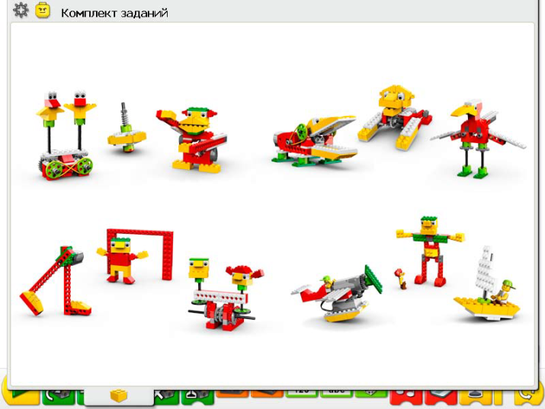
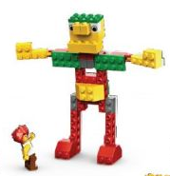

Задание в сборе
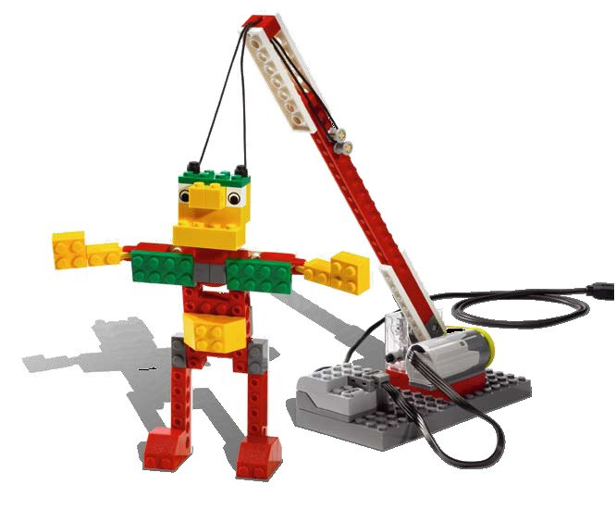

Перед началом занятия «проверяем» свое настроение, работаем с карточками

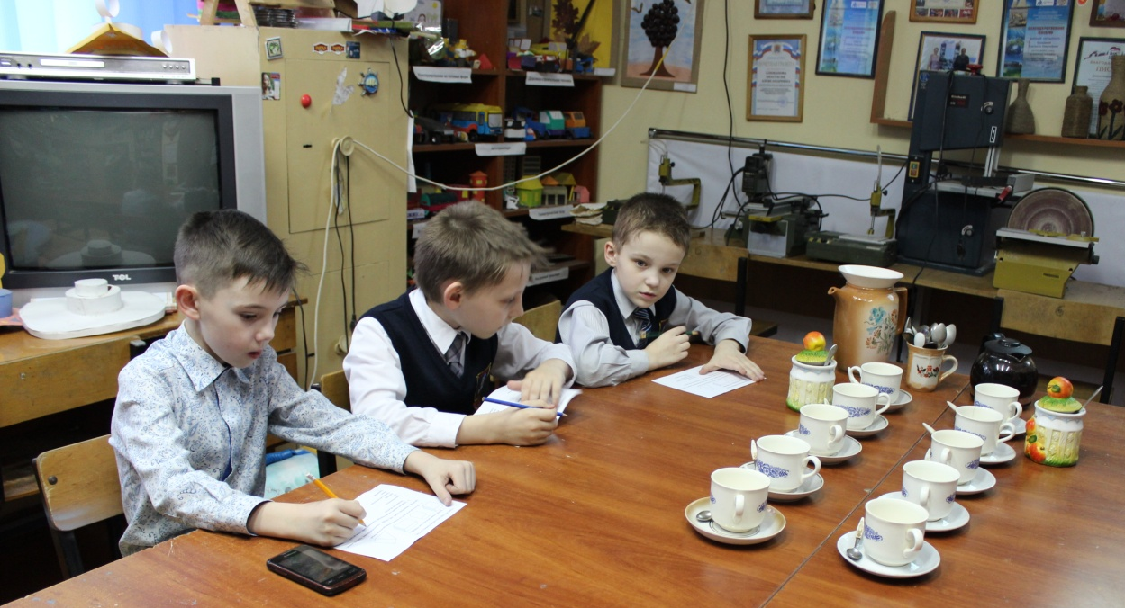
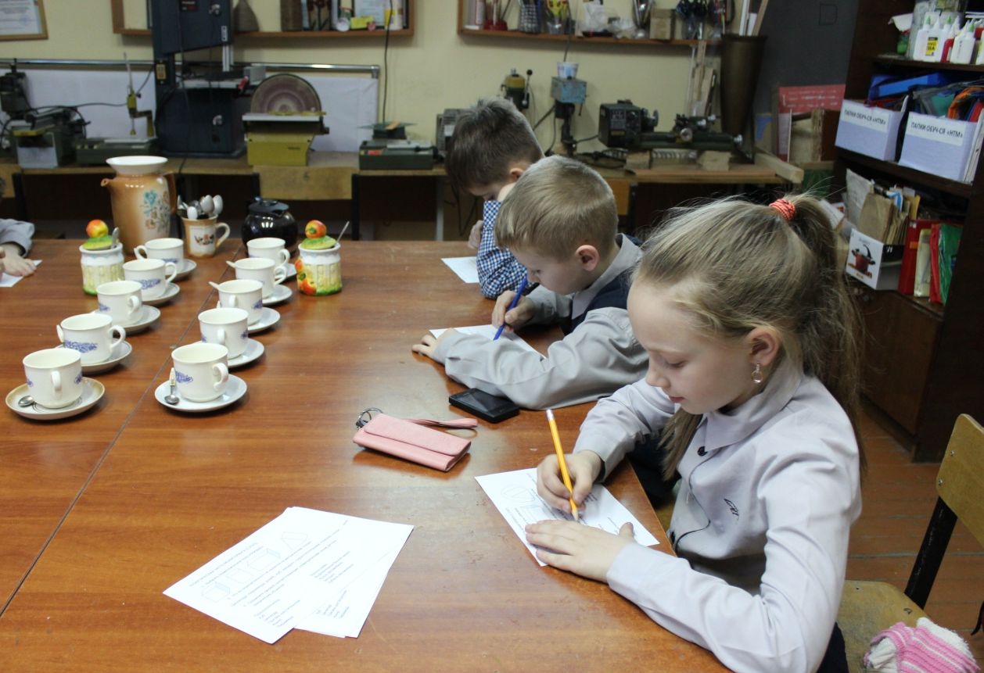

Знакомимся с заданием «Спасение от великана»
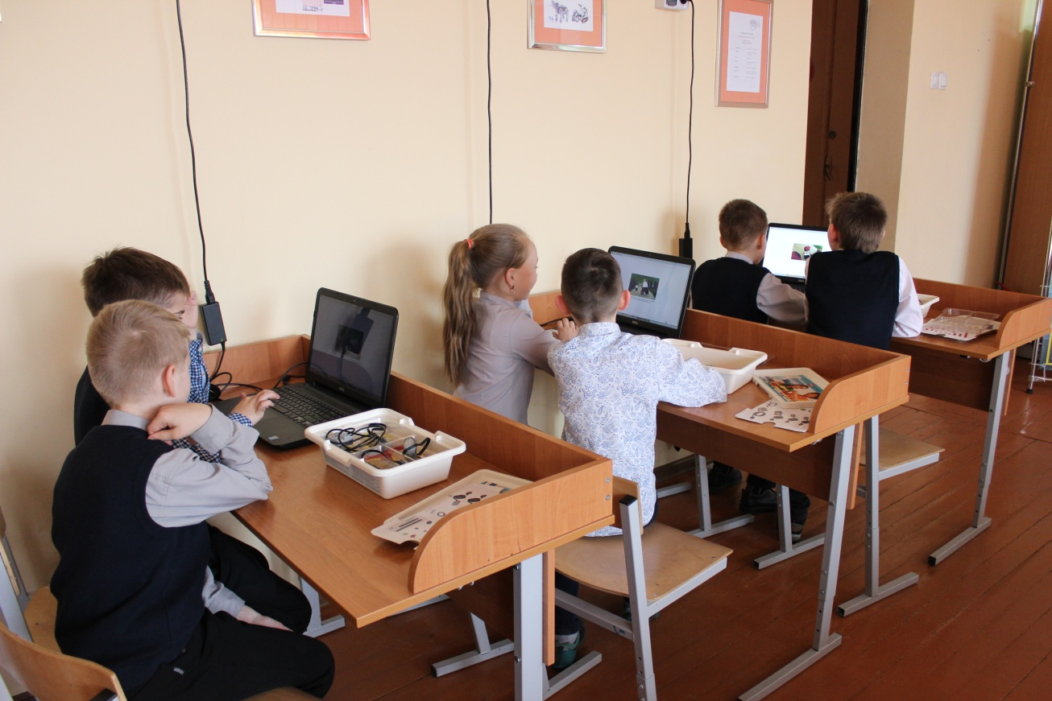
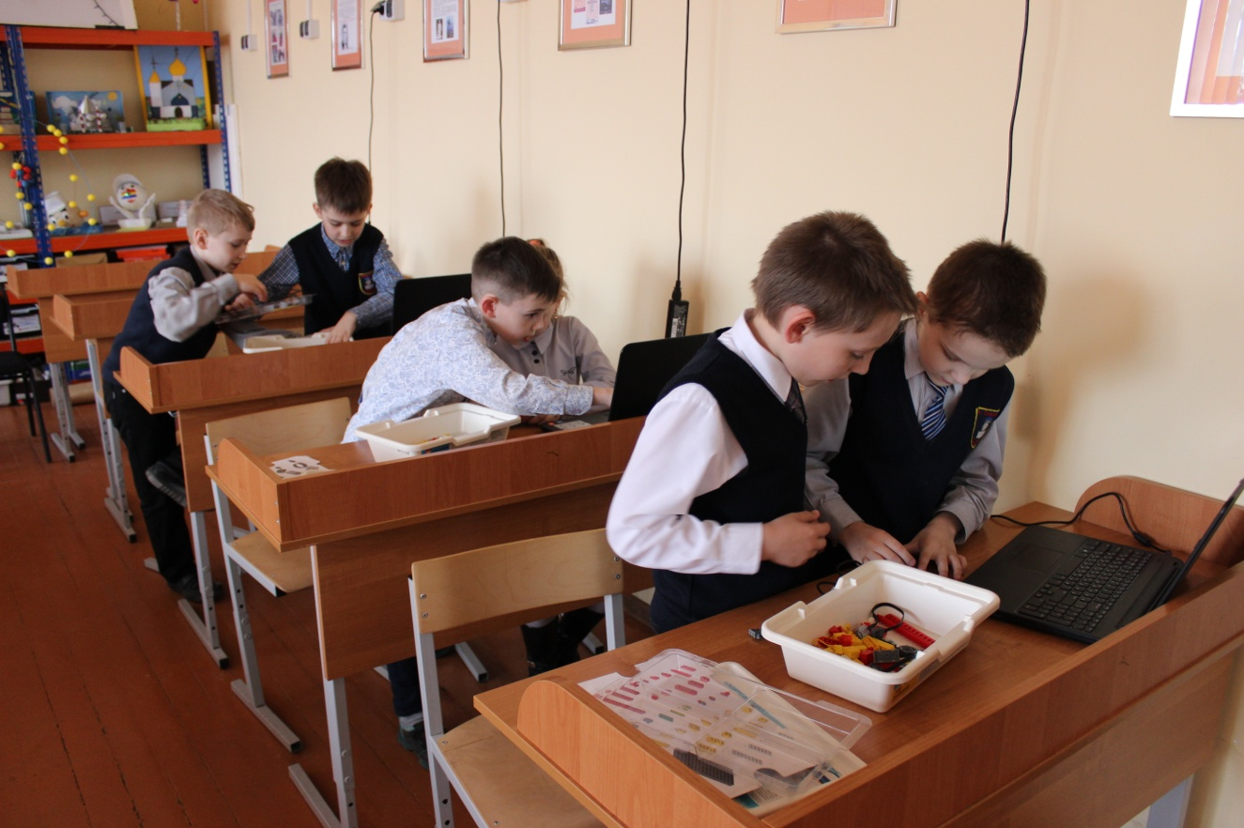

Начинаем сборку механизма

Детали находятся не сразу
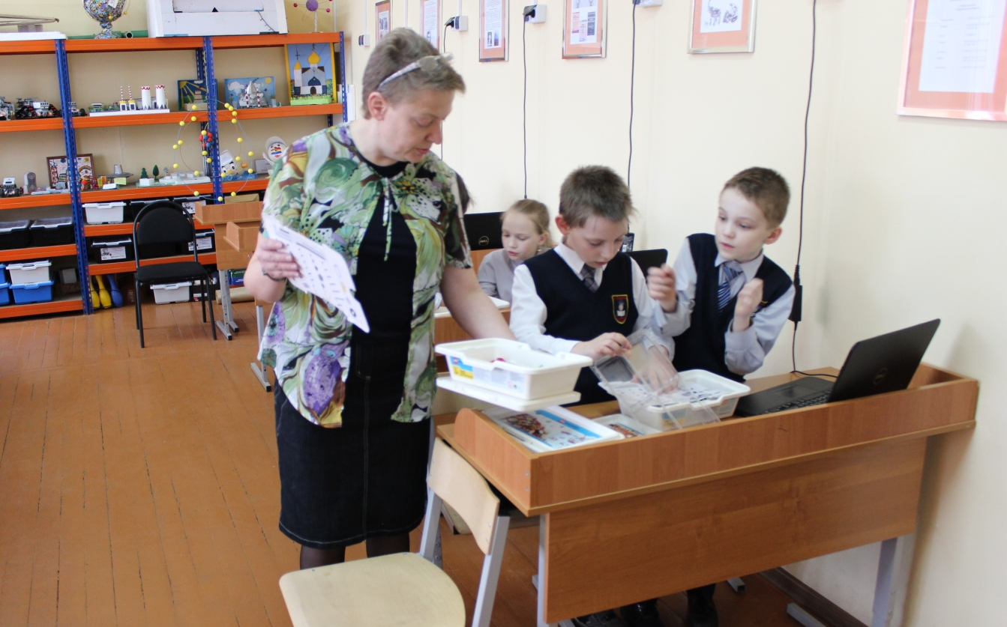
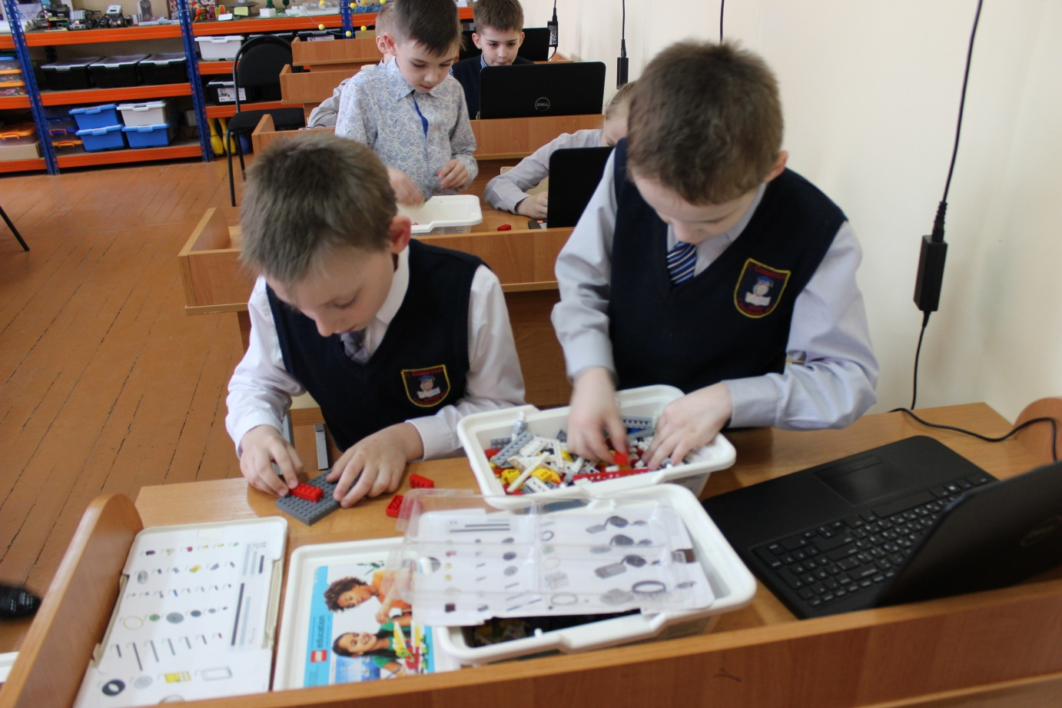

Механизм получился!!
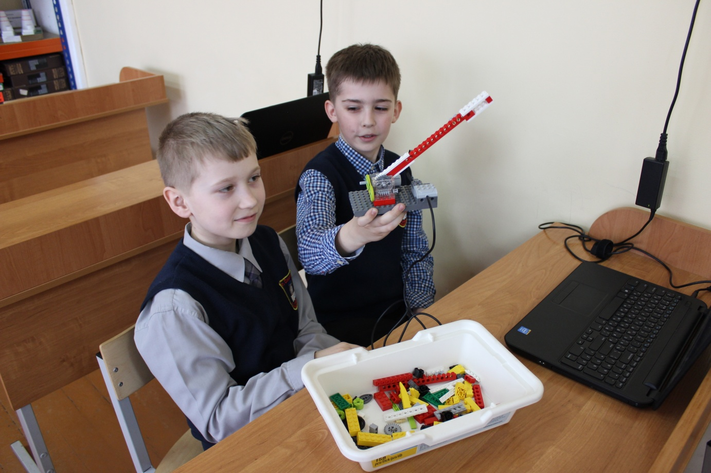
Программируем
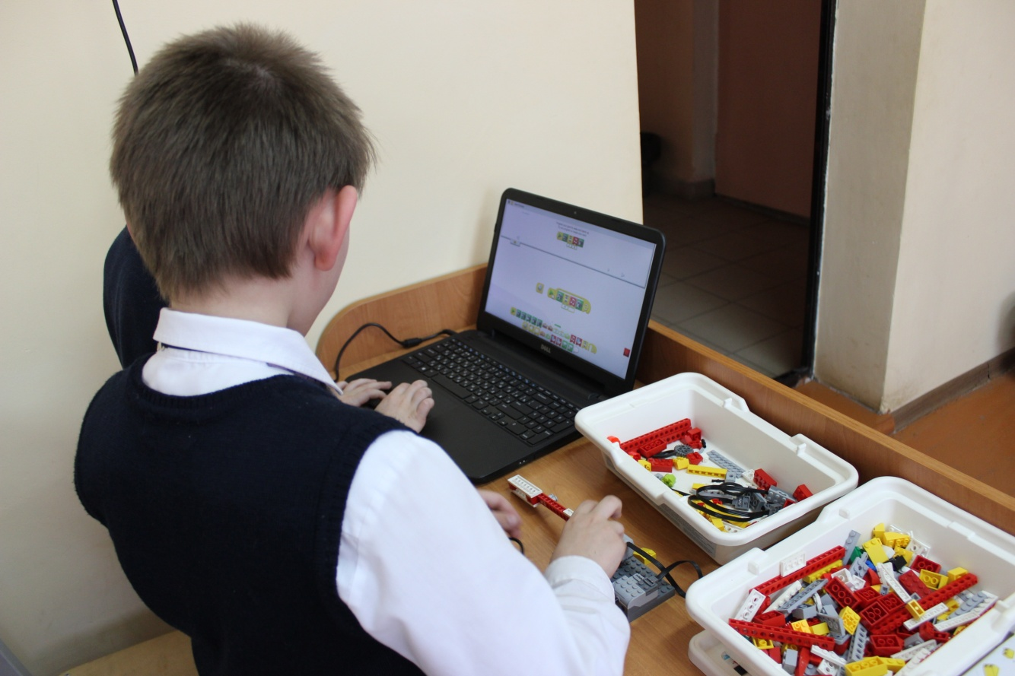

Делимся впечатлениями за чашкой чая


